**APLIKASI *MOBILE* MANAJEMEN AKTIVITAS PADA**

**GABUNGAN KELOMPOK TANI SRI MAKMUR**

**MENGGUNAKAN MODEL *PROTOTYPE***

**PROPOSAL TUGAS AKHIR**



**Oleh:**

**SULHIN**

**NIM 1903060**

**PROGRAM STUDI TEKNIK INFORMATIKA**

**JURUSAN TEKNIK INFORMATIKA  
POLITEKNIK NEGERI INDRAMAYU**

**FEBRUARI 2022**

**HALAMAN PENGESAHAN**

**APLIKASI *MOBILE* MANAJEMEN AKTIVITAS PADA**

**GABUNGAN KELOMPOK TANI SRI MAKMUR**

**MENGGUNAKAN MODEL *PROTOTYPE***

**Disusun oleh :**

**SULHIN**

**NIM 1903060**

**Proposal Tugas Akhir disetujui oleh:**

|  |  |  |  |
| --- | --- | --- | --- |
| Calon  Pembimbing | : | Fachrul P.B.M.,  S.ST., M.Kom.  NIP 199204232018031001 | ……..……………. |

Indramayu, .. Februari 2022  
 Koordinator Program Studi  
 D3 Teknik Informatika

Fachrul P.B.M, S.ST., M.Kom.  
 NIP 199204232018031001

**DAFTAR ISI**

|  |  |
| --- | --- |
| HALAMAN JUDUL…………………………………………………………... | i |
| HALAMAN PENGESAHAN…………………………………………………. | ii |
| DAFTAR ISI…………………………………………………………………... | iii |
| DAFTAR GAMBAR………………………………………………………….. | iv |
| DAFTAR TABEL……………………………………………………………... | v |
| 1. Latar Belakang Masalah…………………………………………………….. | 1 |
| 2. Rumusan Masalah…………………………………………………………... | 1 |
| 3. Batasan Masalah…………………………………………………………….. | 2 |
| 4. Tujuan……………………………………………………………………….. | 2 |
| 5. Manfaat……………………………………………………………………… | 2 |
| 6. Landasan Teori……………………………………………………………… | 3 |
| 7. Metode Pelaksanaan………………………………………………………… | 6 |
| 8. Rencana Kegiatan…………………………………………………………… | 14 |
| DAFTAR PUSTAKA…………………………………………………………. | 14 |

**DAFTAR GAMBAR**

|  |  |
| --- | --- |
| Gambar 1 Model *Prototype* ………………………………………………….…… | 5 |
| Gambar 2 *Activity Diagram*……………………………………………………… | 7 |
| Gambar 3 *Use Case*………………………………………………………………. | 8 |
| Gambar 4 *Flowchart* Gapoktan…………………………………………………… | 9 |
| Gambar 5 *Flowchart* Poktan…………………………………………………….. | 10 |
| Gambar 6 *Flowchart* Petani……………………………………………………… | 11 |
| Gambar 7 *Flowchart* Pembeli…………………………………………………… | 12 |

**DAFTAR TABEL**

|  |  |
| --- | --- |
| Table 1 Rencana Kegiatan …………………………………………….………. | 8 |

1. **Latar Belakang Masalah**

Gapoktan atau Gabungan Kelompok Tani merupakan kelembaga pertanian. Memfasilitasi kegiatan-kegiatan pertanian dari sektor permodalan hingga pengolahan hasil tani adalah tujuan dibuatnya Gapoktan (Indrawati, 2016). Di Desa Krasak, Kecamatan Jatibarang, Kabupaten Indramayu, Provinsi Jawa Barat terdapat Gabungan Kelompok Tani (Gapoktan) Sri Makmur. Gapoktan tersebut menaungi 8 kelompok tani. Ketua Gapoktan Sri makmur menemukan beberapa tantangan Dalam proses pengelolaannya. Salah satunya adalah Adanya subsidi pupuk kimia dari pedagang perantara ke kelompok petani. Penggunaan pupuk kimia dianggap merugikan karena dapat menyebabkan harga jual hasil tani menjadi lebih rendah dan tidak sebanding dengan biaya produksinya (Swastika & Hermanto, 2011). Selain itu penggunaan pupuk kimia juga bisa mengakibatkan kerusakan pada tanah maupun hasil tani (Pujiharto, 2010). Dengan Permasalahan tersebut Ketua Gapoktan Ingin mengedukasi kepada para kelompok tani Sri Makmur tentang peralihan penggunaan pupuk kimia ke pupuk organik secara berkelanjutan.

Kelompok tani maupun ketua Gapoktan seringkali menemukan adanya keterlambatan informasi mengenai jadwal tanam, panen, dan yang perlu diketahui dari sebagian kecil kelompok tani Sri Makmur yang telah beralih dari pupuk kimia ke pupuk organik. Hal tersebut membuat ketua gapoktan belum bisa menentukan estimasi waktu yang tepat untuk panen, serta membeli dan memasarkannya berdasarkan jumlah kebutuhan pasokan dan Berpengaruh pada kesiapan Gapoktan dalam memasarkan hasil tani organik.

Gapoktan Sri Makmur berupaya untuk membuka peluang usaha untuk mengelola penjualan hasil tani organik secara mandiri dan penjualan secara terpusat. Pemasaran hasil pertanian organik dengan beberapa media dibutuhkan usaha yang lebih untuk melakukan rekapitulasi. Kendala yang dihadapi Gapoktan adalah belum tersedia sistem yang dapat membantu pemasaran secara mandiri dan terpusat.

Melihat dari permasalahan di atas, maka diusulkan Aplikasi *Mobile* Manajemen Aktivitas. Dengan diterapkannya aplikasi tersebut diharapkan kelompok tani mendapat edukasi penggunaan pupuk organik, ketua Gapoktan maupun ketua kelompok tani dimungkinkan untuk memantau informasi panen hasil tani organik, dan dilakukan pemasaran langsung secara mandiri dan terpusat.

1. **Rumusan Masalah**

Berdasarkan latar belakang yang dijabarkan, maka diperoleh suatu rumusan permasalahan yang menjadi dasar pembuatan sistem tersebut, yakni sebagai berikut :

1. Bagaimana mengedukasi kelompok tani secara berkelanjutan tentang penggunaan pupuk organik melalui aplikasi mobile.
2. Bagaimana agar ketua Gapoktan maupun ketua kelompok tani memperoleh informasi jadwal tanam hingga panen melalui aplikasi mobile.
3. Bagaimana membuat penjualan produk tani organik secara terpusat melalui aplikasi mobile.
4. **Batasan Masalah**

Untuk memfokuskan pembahasan, dapat diperoleh beberapa batasan masalah, di antaranya:

1. Cakupan aplikasi ini hanya gapoktan (gabungan kelompok petani) Sri Makmur.
2. Aplikasi berbasis *Mobile*.
3. Sistem menggunakan bahasa *framework* Flutter, dan *database* *management system* menggunakan MySql.
4. **Tujuan**

Tujuan dari pembuatan sistem yang dibuat meliputi :

1. Mengedukasi kelompok tani secara berkelanjutan tentang penggunaan pupuk organik.
2. Ketua Gapoktan maupun ketua kelompok tani memperoleh informasi jadwal tanam hingga panen.
3. Penjualan produk hasil tani organik secara terpusat melalui aplikasi mobile.
4. **Manfaat**

Manfaat yang dapat diperoleh dengan dibuatnya sistem ini adalah :

1. Mengurangi penggunaan pupuk kimia.
2. Ketua Gapoktan maupun ketua kelompok tani Mengetahui informasi jadwal tanam hingga panen.
3. Meningkatan jangkauan pemasaran produk tani.
4. **Landasan Teori**
5. ***UML (Unified Modeling Language)***

*Unified Modelling Language* atau *UML* merupakan salah satu standar bahasa yang banyak digunakan di dunia industri untuk menggambarkan kebutuhan (*requirement*), membuat analisis dan desain, serta menggambarkan arsitektur dalam pemrograman berorientasi objek (PBO).

Definisi *UML* adalah sebagai suatu bahasa yang sudah menjadi standar pada visualisasi, perancangan, dan juga pendokumentasian sistem aplikasi. Saat ini *UML* menjadi bahasa standar dalam penulisan *blue print software* (arsitektur).

*UML* sendiri memiliki macam antara lain:

1. *Structure Diagram*

Kumpulan diagram yang berfungsi untuk menjelaskan suatu struktur statis dari sistem yang dimodelkan.

1. *Behaviour Diagram*

Kumpulan diagram yang digunakan untuk menjelaskan kelakuan sistem atau rangkaian perubahan yang terjadi pada sebuah sistem.

1. *Interaction diagram*

Kumpulan diagram yang berfungsi untuk menjelaskan interaksi sistem dengan sistem lain maupun antar sistem pada sebuah sistem (Rosa & M, 2011).

1. **API (*Application Programming Interface*)**

API atau singkatan dari *Application Programming Interface* digunakan agar dapat mengkomunikasikan aplikasi antar platform sehingga dapat melakukan pertukaran data*.* Menurut Leonard Richardson dan Mike Amundsen (RESTful Web APIs, 2013, p. 7) API yang ideal akan memiliki karakteristik yang sama yang membuat *World Wide Web* menjadi mudah digunakan.

1. **Flutter**

Flutter adalah salah satu *Software Development Kit* (SDK) yang kompatibel digunakan untuk beragam sistem operasi. Android, iOS, Linux, MacOS, hingga Windows dapat menjalankan aplikasi yang dikembangkan melalui Flutter. Walaupun terbilang baru, Flutter adalah juga *framework* yang cukup menarik perhatian para pengembang. Berbagai kelebihan yang dimilikinya mendorong para pengembang untuk beralih menggunakan flutter. Di bawah ini akan dijelaskan lebih lanjut cara kerja serta kelebihan yang dimiliki oleh Flutter (Bimo, 2021).

1. **Petani**

Menurut UU No.19 tahun 2013tentang Perlindungan dan Pemberdayaan Petani Pasal 1 Petani adalah warga negara Indonesia perseorangan dan/atau beserta keluarganya yang melakukan Usaha Tani di bidang tanaman pangan, hortikultura, perkebunan, dan/atau peternakan.

1. **Metode Pelaksanaan**
2. **Metode Pengembangan Perangkat Lunak**

Pengembangan perangkat lunak yang digunakan yakni model *Prototype*. *Prototype* adalah salah satu model sub dari model *Iterative. Prototype* adalah *mockup* dari beberapa aplikasi atau semua aplikasi. Idenya adalah untuk memberi pelangan lebih *intuitive hands‐on feel* tentang seperti apa tampilan aplikasi yang telah selesai. Prototipe antarmuka pengguna yang sederhana mungkin menampilkan formulir yang berisi label, kotak teks, dan tombol menunjukkan seperti apa tampilan aplikasi yang sudah jadi (Stephens, 2015).

*Prototype* salah satu metode siklus hidup sistem yang didasarkan pada konsep model bekerja (working model). Adapun tujuan metode *protorype* adalah mengembangkan model menjadi sistem final. Sehingga  sistem ini akan dikembangkan dengan cepat dan biayanya menjadi lebih rendah.

Menjadi ciri khas metode *prototype* ini adalah pengembang sistem, klien, dan pengguna akhir dapat melihat dan melakukan eksperimen sejak awal proses pengembangan.Ada beberapa metode untuk mengerjakan *prototype*.

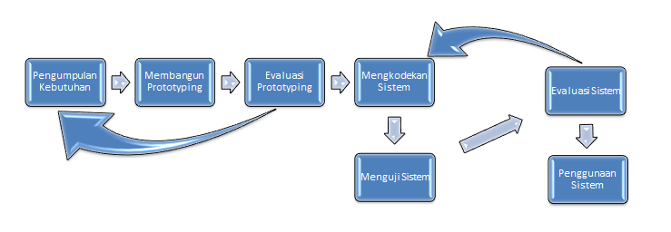

Gambar 1. Model Prototype

Berikut ini adalah beberapa tahapan metode *Prototype* adalah sebagai berikut:

### **1) Pengumpulan kebutuhan**

Langkah pertama kali yang harus dilakukan dalam tahapan metode *prototype* adalah mengidentifikasi seluruh perangkat dan permasalahan. Tahapan metode prototype yang sangat penting adalah analisis dan identifikasi kebutuhan garis besar dari system. Setelah itu akan diketahui langkah apa dan permasalahn yang akan di buat dan di pecahkan. Pengumpulan kebutuhan sangat penting dalam proses ini.

### **2) Membangun *prototype***

Langkah selanjutnya adalah langkah metode *prototype* membangun prototipe yang berfokus pada penyajian pelanggan. Misalkan membuat input dan output hasil system. Sementara hanya prototype saja dulu selanjutnya aka nada tidak lanjut yang harus di kerjakaan.

### **3) Evaluasi *protoptype***

Sebelum melangkah ke langkah selanjutnya, ini bersifat wajib yaitu memerikas langkah 1, dan  Karena ini adalah penentu keberhasilan dan proses yang sangat penting. Ketika langkah 1, dan 2 ada yang kurang atau salah kedepannya akan sulit sekali melanjutkan langkah selanjutnya.

### **4) Mengkodekan system**

Sebelum pengkodean atau biasaya kita sebut proses koding, perlu kita ketahui terlebih dahulu pengkodingan menggunakan Bahasa pemograman. Proses ini sangat sulit, karena mengaplikasikan kebutuhan dalam bentuk kode program.

### **5) Menguji system**

Setelah pengkodean atau pengkodingan tentunya akan di testing. Banyak sekali cara untuk testing, misalkan menggunakan white box atau black box. Menggunakan white box berarti menguji kodingan sedangkan black box menguji fungus-fungsi tampilan apakah sudah benar dengan aplikasinya atau tidak.

### **6) Evaluasi Sistem**

Mengevaluasi dari semua langkah yang pernah di lakukan. Sudah sesuai dengan kebutuhan atau belum. Jika belum atau masih ada revisi maka dapat mengulangi dan kembali di tahap 1 dan 2.

### **7) Menggunakan system**

System sudah selesai dan siap di serahkan kepada pelanggan, dan jangan lupa untuk maintenance agar system terjaga dan berfungsi sebagai mana mestinya. (Novitasari, 2021)

1. **Analisis Sistem**

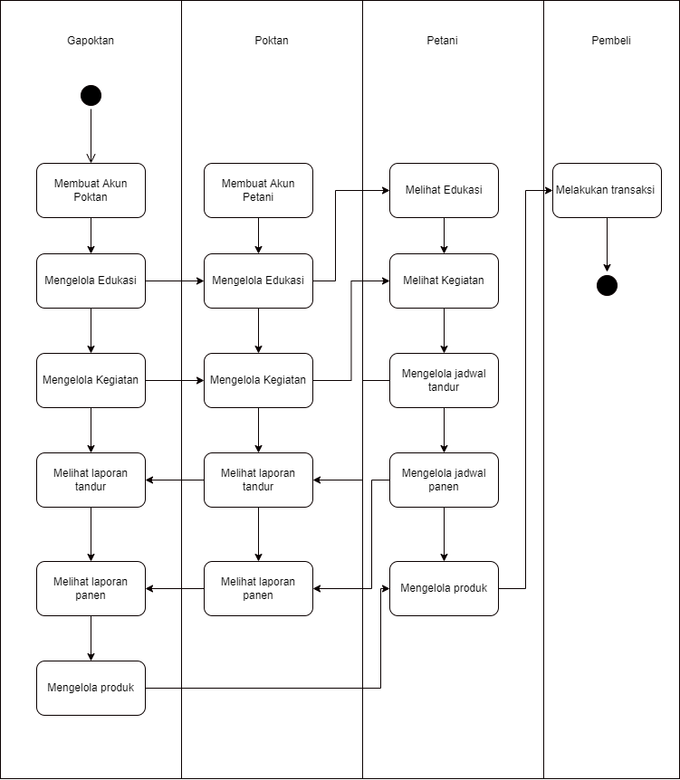

Gambar 2. *Acivity Diagram*

Gambar 2 merupakan *Activity Diagram* dari sebuah aplikasi *mobile* yang akan dibangun. Gapoktan mempunyai aktivitas membuat akun, mengelola edukasi, mengelola kegiatan, melihat laporan tandur, melihat laporan panen, dan mengelola produk. Poktan mempunyai aktivitas membuat akun petani, mengelola edukasi, mengelola kegiatan, melihat laporan tandur, dan melihat laporan panen. Petani mempunyai aktivitas melihat edukasi, melihat kegiatan, mengelola jadwal tandur, dan mengelola jadwal panen. Petani mempunyai aktivitas melihat edukasi, melihat kegiatan, mengelola jadwal tandur, mengelola jadwal panen, dan mengelola produk. Pembeli hanya mempunyai transaksi penjualan.

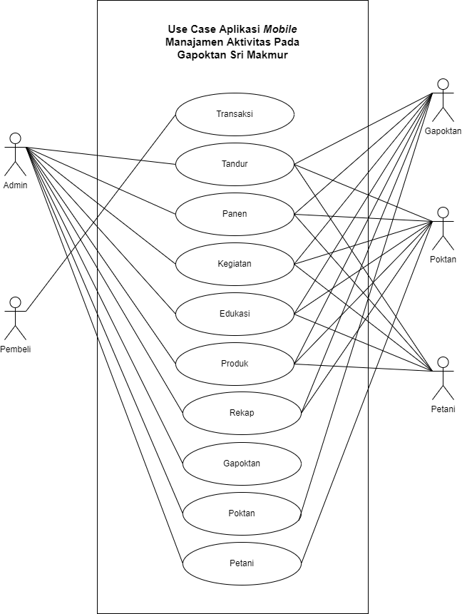

Gambar 3. *Use Case*

Gambar 3 merupakan *Use Case* dari sebuah aplikasi *website* dan *mobile* yang akan dibangun. Terdapat 5 aktor yaitu Gapoktan, Poktan, Petani, Pembeli, dan Admin. Terdapat 11 fungsional yaitu Transaksi, Tandur, Panen, Kegiatan, Edukasi, Produ, Rekap, Gapoktan, Poktan, dan Petani. Gapoktan melihat laporan tandur dan panen, mengelola kegiatan, edukasi, produk, rekap dan poktan. Poktan melihat laporan tandur dan panen, mengelola kegiatan, edukasi, produk, rekap dan petani. Petani Mengelola tandur, panen, kegiatan, edukasi, dan produk. Admin mengelola laporan tandur dan panen, mengelola kegiatan, edukasi, produk, rekap, gapoktan poktan, dan petani. Pembeli hanya dapat melakukan transaksi.

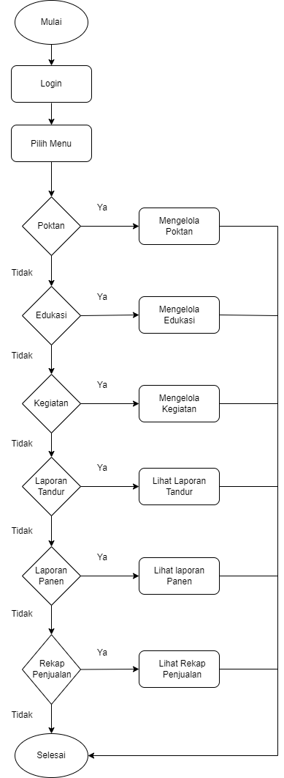

Gambar 4. *Flowchart* Gapoktan

Gambar 4 merupakan *Flowchart* Gapoktan. Pertama mulai, kemudian *login*, pilih menu, jika pilih menu poktan akan mengelola data poktan, jika pilih menu edukasi akan mengelola edukasi, jika pilih menu kegiatan akan mengelola kegiatan, jika pilih menu laporan tandur akan melihat laporan tandur, jika pilih menu laporan panen akan melihat laporan panen, jika melihat rekap penjualan akan melihat rekap penjualan, dan selesai.

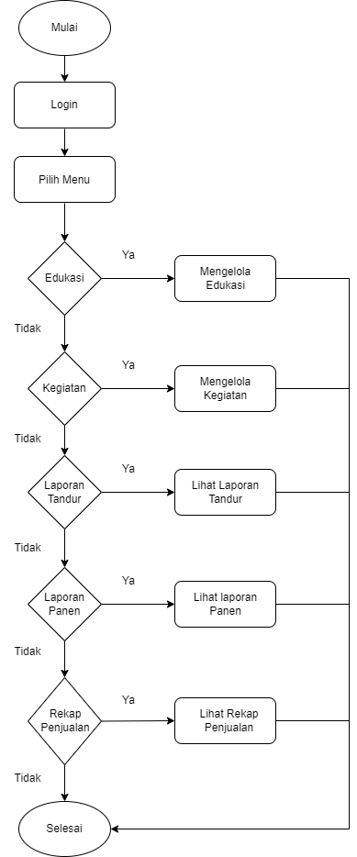

Gambar 5. *Flowchart* Poktan

Gambar 5 merupakan *Flowchart* Poktan. Pertama mulai, kemudian *login*, jika pilih menu edukasi akan mengelola edukasi, jika pilih menu kegiatan akan mengelola kegiatan, jika pilih menu laporan tandur akan melihat laporan tandur, jika pilih menu laporan panen akan melihat laporan panen, jika melihat rekap penjualan akan melihat rekap penjualan, dan selesai.

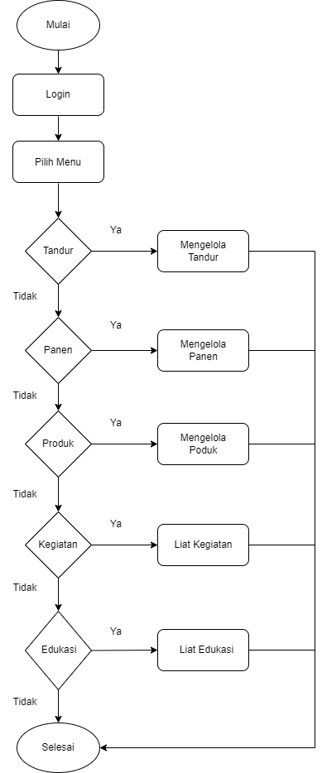

Gambar 6. *Flowchart* Petani

Gambar 6 merupakan *Flowchart* Petani. Pertama mulai, kemudian *login*, pilih menu, jika pilih menu tandur akan mengelola data tandur, jika pilih menu panen akan mengelola data panen, jika pilih menu edukasi akan melihat edukasi, jika pilih menu kegiatan akan melihat kegiatan, dan selesai.

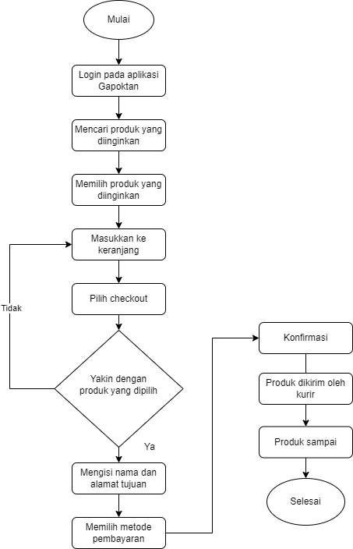

Gambar 7. *Flowchart* Pembeli

Gambar 7 merupakan *Flowchart* Pembeli. Pertama mulai, kemudian login, mencari produk yang diinginkan, memilih produk yang diinginkan, masukkan ke keranjang, pilih *checkout* jika yakin dengan produk yang dipilih lalu mengisi nama dan alamat tujuan, memilih metode, pembayaran, konfirmasi, produk dikirim oleh kurir, produk sampai, dan selesai.

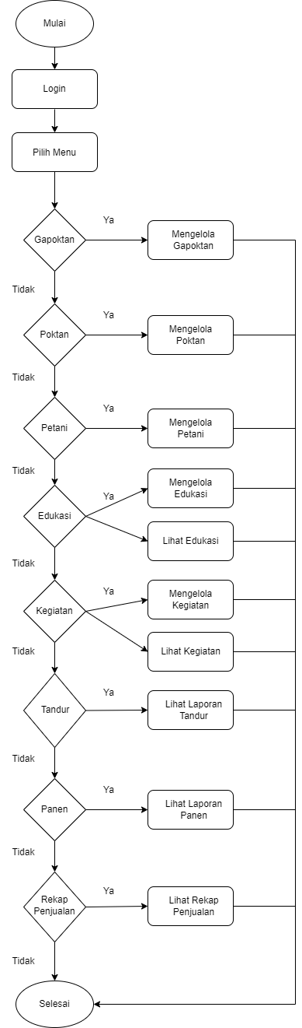

Gambar 8. *Flowchart* Admin

Gambar 8 merupakan *Flowchart* Gapoktan. Pertama mulai, kemudian *login*, pilih menu, jika pilih menu gapoktan akan mengelola data gapoktan, jika pilih menu poktan akan mengelola data poktan, jika pilih menu edukasi akan mengelola edukasi, jika pilih menu kegiatan akan mengelola kegiatan, jika pilih menu laporan tandur akan melihat laporan tandur, jika pilih menu laporan panen akan melihat laporan panen, jika melihat rekap penjualan akan melihat rekap penjualan, dan selesai.

1. **Rencana Kegiatan**

Tabel 1. Rencana Kegiatan

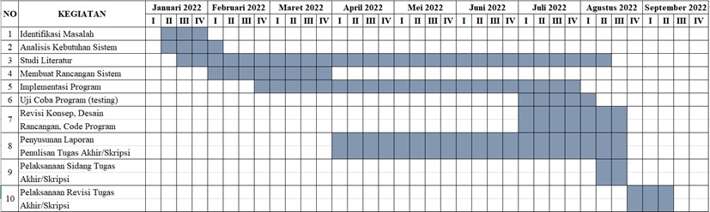

1. **Daftar Pustaka**

Bimo, M. (2021). *Sudah tahu cara coding dengan Flutter? Begini 4 informasi pentingnya!* Diambil kembali dari https://www.ekrut.com/media/flutter-adalah

Indrawati, N. N. (2016). Fungsi Gabungan Kelompok Tani (Gapoktan). *Departemen Antropologi, Fakultas Ilmu Sosial dan Ilmu Politik*, 335.

Novitasari, C. (2021). *Pengertian Metode Prototype*. Diambil kembali dari Pelajarindo.com: https://pelajarindo.com/pengertian-metode-prototype/

Pujiharto. (2010). “Kajian Pengembangan Gabungan Kelompok Tani (Gapoktan)". *Agritech, Vol. XII No*.

Richardson, L., & Amundsen, M. (2013). RESTful Web APIs. United States of America: O’Reilly Media, Inc., 1005 Gravenstein Highway North, Sebastopol, CA 95472.

Rosa, A., & M, S. (2011). Modul Pembelajaran Rekayasa . *Bandung: Modula*.

Stephens, R. (2015). Beginning Software Engineering. Indianapolis.

Swastika, & Hermanto. (2011). Penguatan Kelompok Tani: Langkah Awal Peningkatan Kesejahteraan Petani. *Analisis Kebijakan pertanian, Volume 9 No. 4, Desember 2011*, 371 – 390.